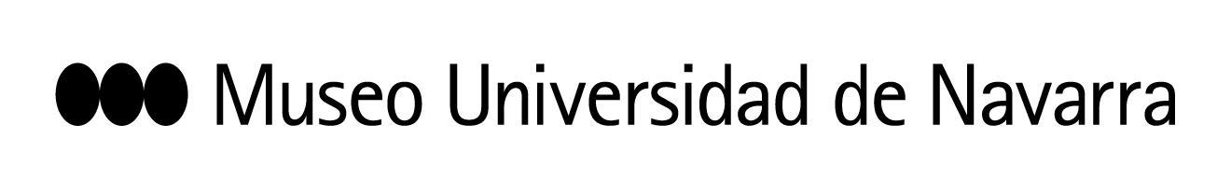
FLUIDS NAVARRA, MUROS QUE SE DERRITEN PARA UNIR EL ARTE Y LA SOCIEDAD

En el happening, dirigido por el artista Iñigo Manglano-Ovalle y los alumnos del Master in Curatorial Studies, han participado más de un centenar de voluntarios

En la construcción, realizada en la explanada del Museo Universidad de Navarra, se han empleado 400 bloques de hielo que, en total, pesaban 8.000 kilos

En Pamplona, 28 de marzo de 2019.- Más de cien voluntarios han participado este jueves 28 de marzo en Fluids Navarra, el happening realizado en la explanada del Museo Universidad de Navarra. Dirigido por el artista Iñigo Manglano-Ovalle y los alumnos del Master in Curatorial Studies que se imparte en el centro, el encuentro artístico, abierto a toda la ciudadanía, ha consistido en la construcción de una estructura rectangular de hielo.
La obra mide 7,25 metros de largo, 2,25 de ancho y 1,81 de alto. En total, se han utilizado 400 bloques de hielo. Suman un total 8.000 kilos de este material y que se han producido específicamente para este proyecto. El happening ha comenzado a las 13 horas y ha finalizado en torno a las 16. Se trata de una reinvención de la obra Fluids (1967) del artista estadounidense Allan Kaprow, a quien se acuña el concepto de happening.
Iñigo Manglano-Ovalle, también profesor del máster, ha explicado que Fluids Navarra es “algo muy complicado en su sencillez. Se plantea construir paredes con el trabajo y el material de cada día, es decir, construir una pared que habla de la diferencia entre el mundo del arte y la vida cotidiana. Y al derretirse, ambos se convierten por un momento en lo mismo”. Además, apunta que pretender “derretir las definiciones entre quién es el artista y el público, la obra y su audiencia”.
Precisamente esta obra invita a reflexionar dónde reside el arte o si hay objeto. “Todas estas preguntas se complican en una obra efímera que, al fin y al cabo, no es objeto, sino una propuesta y un acontecimiento. Es más que un trabajo artístico porque implica trabajar juntos”.
María Díaz Banet, alumna del máster y portavoz de los voluntarios de Fluids Navarra, ha expresado su agradecimiento al artista, al Museo y a todos los voluntarios “de la Universidad, de la Escuela de Arte de Pamplona y a la ciudad por hacer posible este proyecto”. Díaz ha apuntado que como estudiantes ha sido una “experiencia única” en la que han estado presentes en todo el camino: “No solo es un proceso teórico a nivel artístico, sino que tiene detrás mucha logística”.
Por su parte, Jaime García del Barrio, director general del Museo Universidad de Navarra, ha destacado que “no solo ha sido un proyecto de creación artística, sino también de reflexión artística. Hemos tenido la suerte de trabajar con Iñigo Manglano-Ovalle, vinculado con el Museo desde antes de su inauguración”. Asimismo, ha destacado que el proyecto se enmarca dentro de la formación del Master in Curatorial Studies, que se basa en la filosofía de “aprender trabajando, no solo clases teóricas sino proyectos como este”.
Fluids Navarra puede visitarse de forma libre y gratuita y desaparecerá con el deshielo del material.
__________________________________________
CONTACTO PRENSA MUSEO:

Site de prensa de Fluids Navarra: https://museo.unav.edu/prensa/fluids-navarra
Fotografías del happening Fluids Navarra:
https://www.flickr.com/photos/museo_unav/albums/72157679600490278

Elisa Montserrat / emontse@unav.es / 948 425600-Ext. 802962 / 637532826
Leire Escalada / lescalada@unav.es / 948 425600-Ext. 802545 / 630046068

